Отчёт по выполнению 1-го этапа индивидуального проекта

Дисциплина: Основы информационной безопасности

Калашникова Ольга Сергеевна

Содержание

# 1 Цель работы

Целью данной работы является установка Kali Linux на виртуальную машину.

# 2 Выполнение 1-го этапа индивидуального проекта

Перед началом выполнения лабораторной работы, скачиваем необходимый дистрибутив, воспользовавшись сайтом (рис. 1).

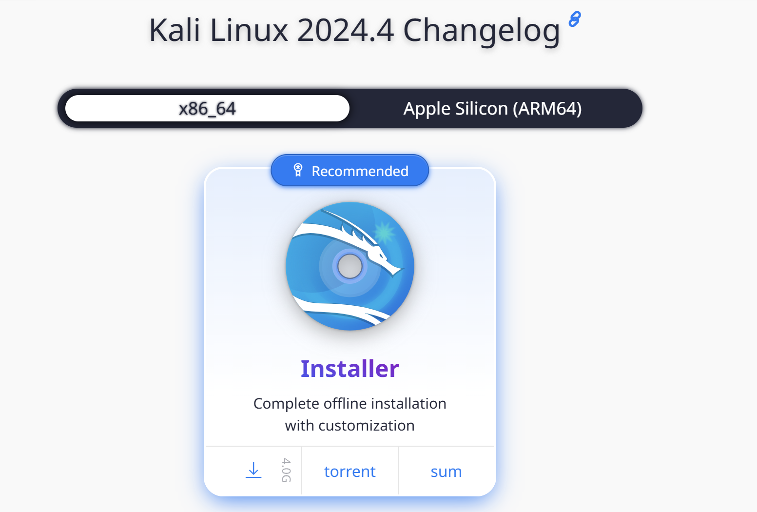

Рис. 1: Скачивание дистрибутива

Открываем VirtualBox и создаём новую виртуальную машину. Указываем имя виртуальной машины, определяем тип операционной системы и указываем путь к iso-образу (рис. 2).

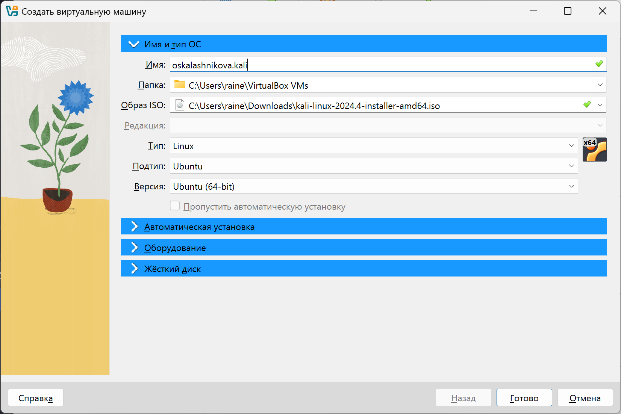

Рис. 2: Имя и тип ОС

Указываем объем объём основной памяти - 4096МБ, и количество процессоров - 3 (рис. 3).

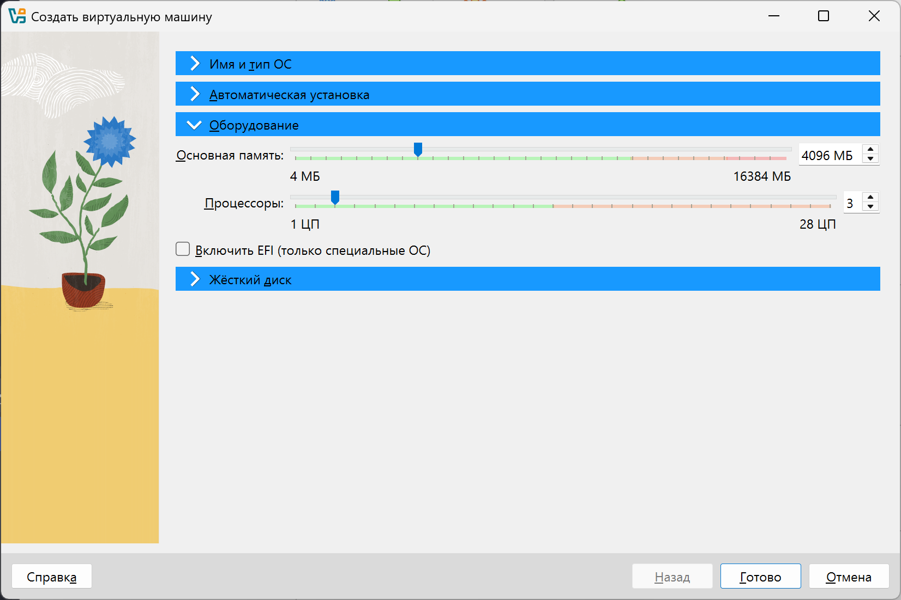

Рис. 3: Оборудование

В размере виртуального жёсткого диска указываем 50 Гб (рис. 4).

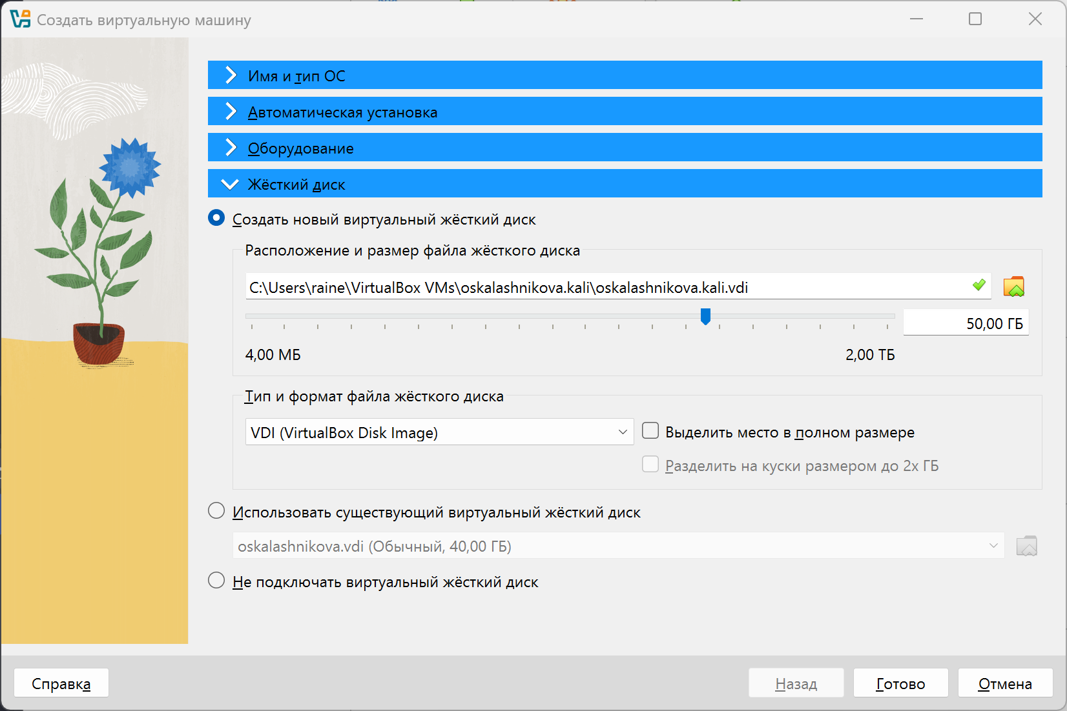

Рис. 4: Жесткий диск

Запускаем виртуальную машину и выбираем Graphical install (рис. 5).

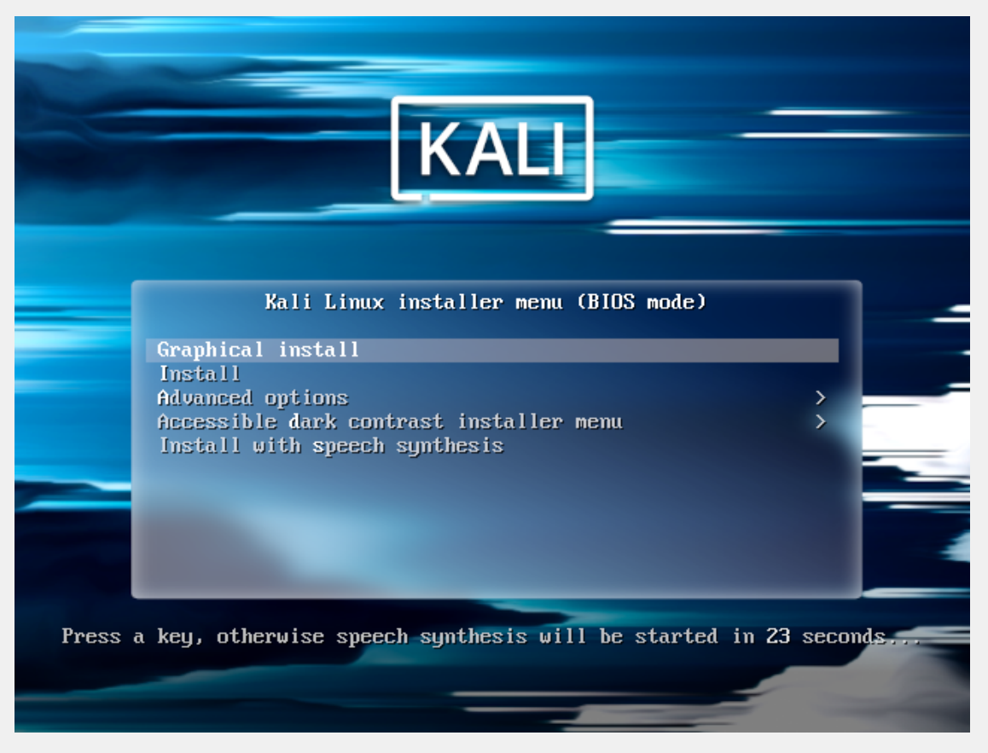

Рис. 5: Установка Kali Linux

Переходим к настройкам установки операционной системы и выбираем английский язык для интерфейса (рис. 6).

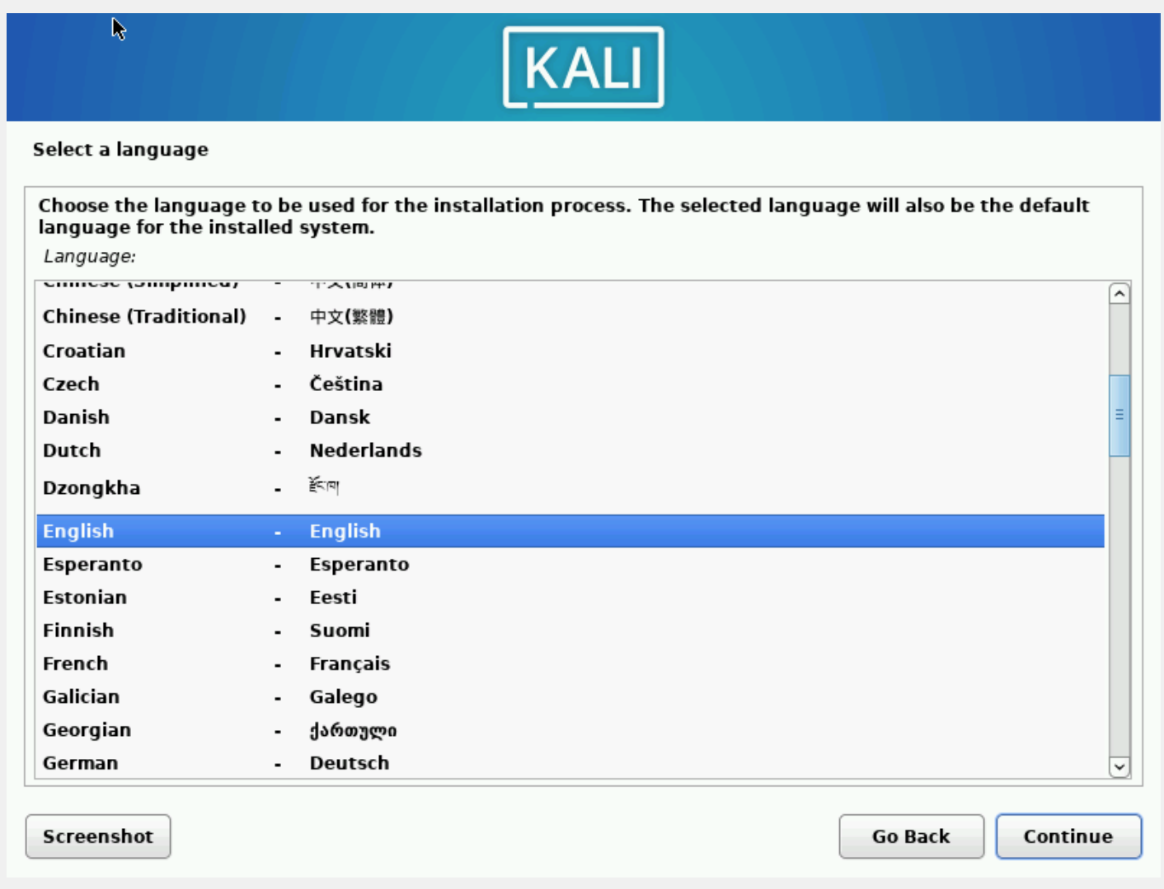

Рис. 6: Выбор языка интерфейса

Выбираем местонахождение (рис. 7).

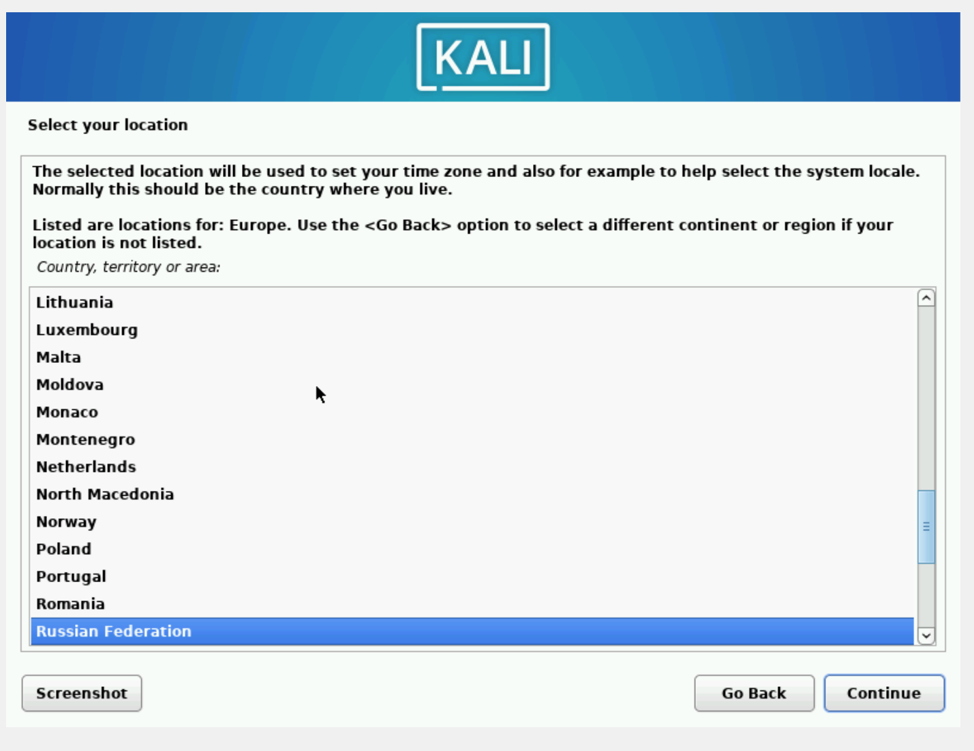

Рис. 7: Выбор местонахождения

Добавляем русскую раскладку клавиатуры (рис. 8).

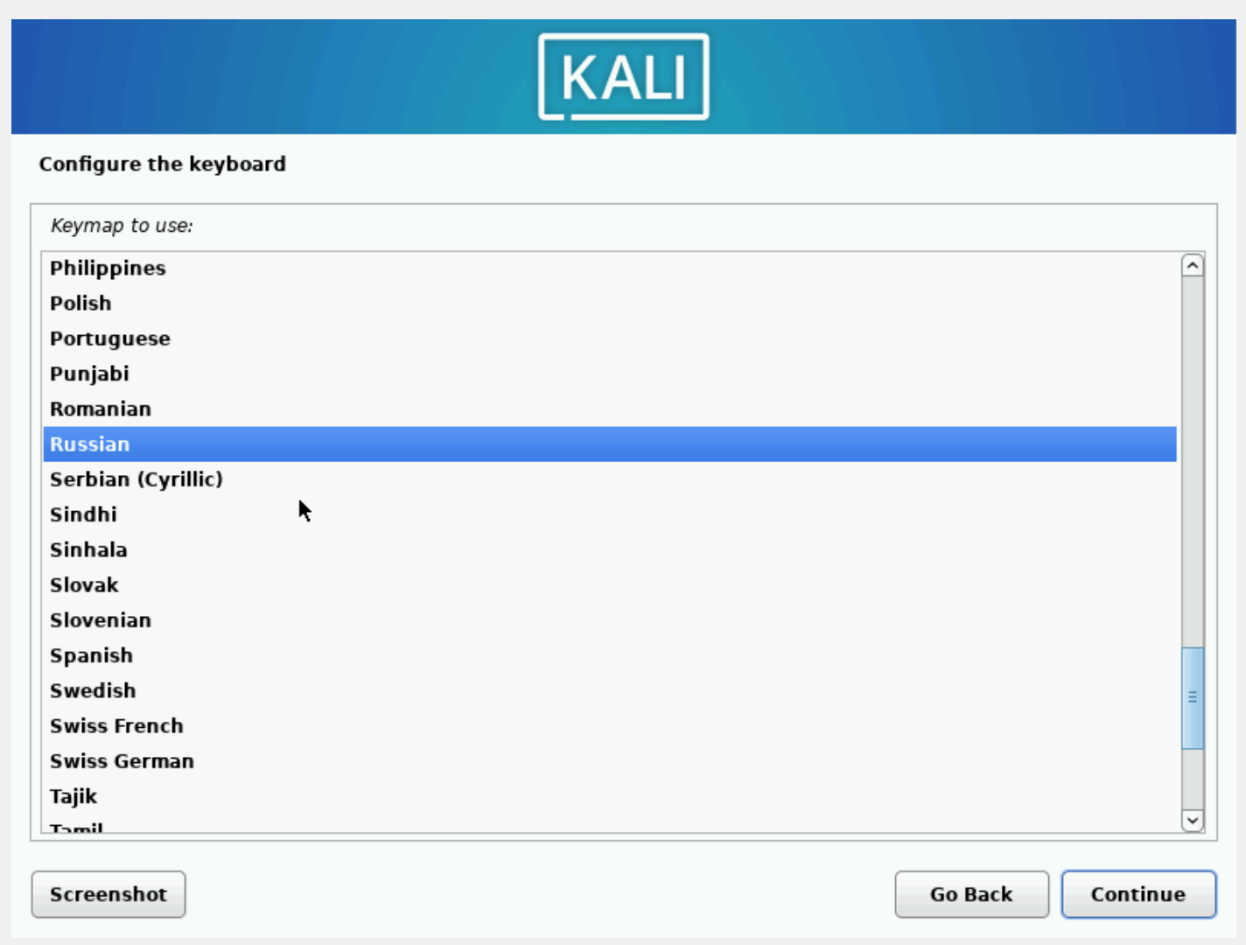

Рис. 8: Настройка клавиатуры

Указываем способ переключения клавиатуры Alt+Shift (рис. 9).

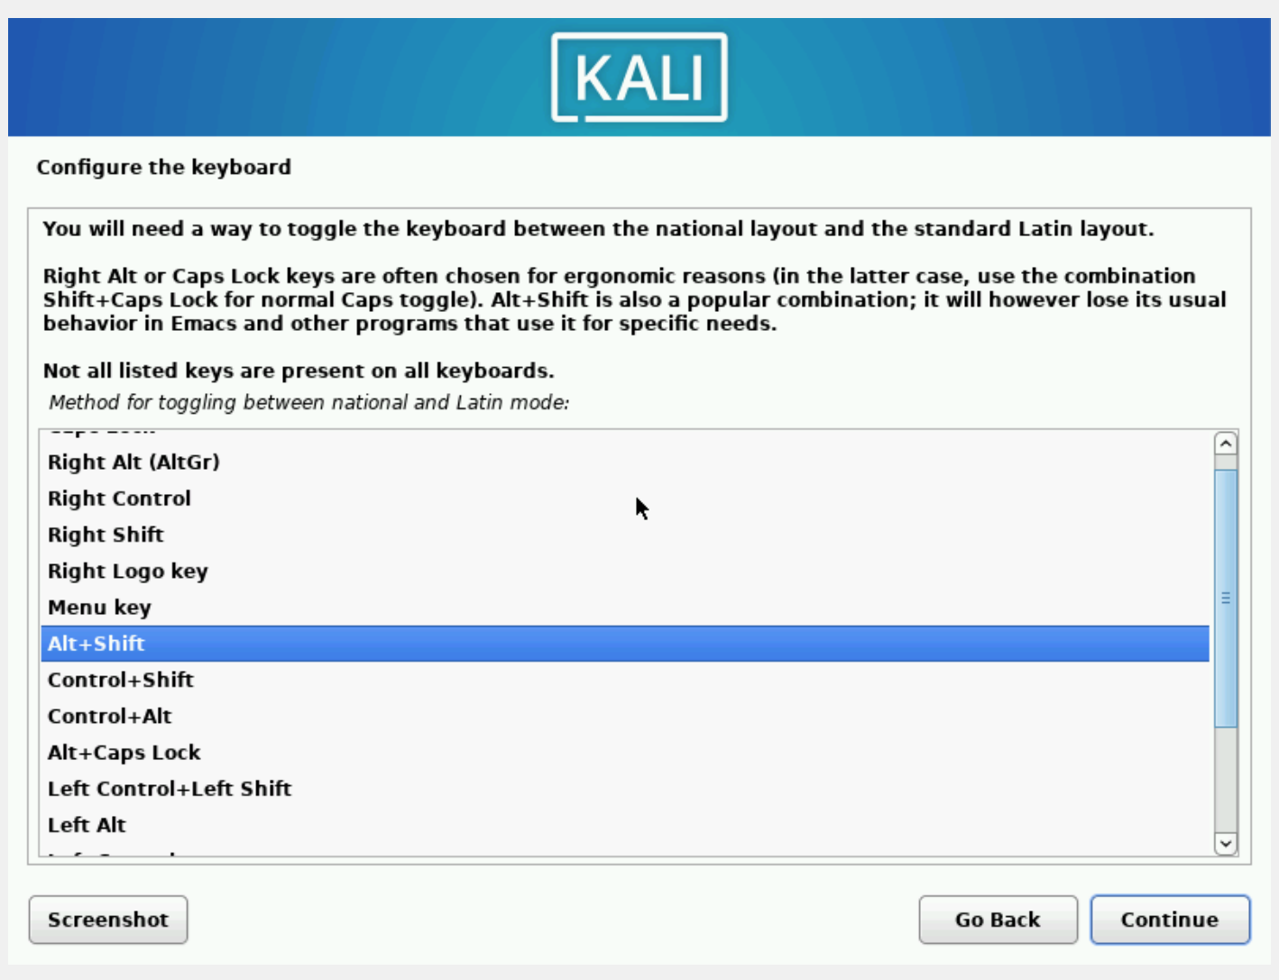

Рис. 9: Настройка клавиатуры

Подключаем сетевое соединение и в качестве имени компьютера указываем oskalashnikova (рис. 10).

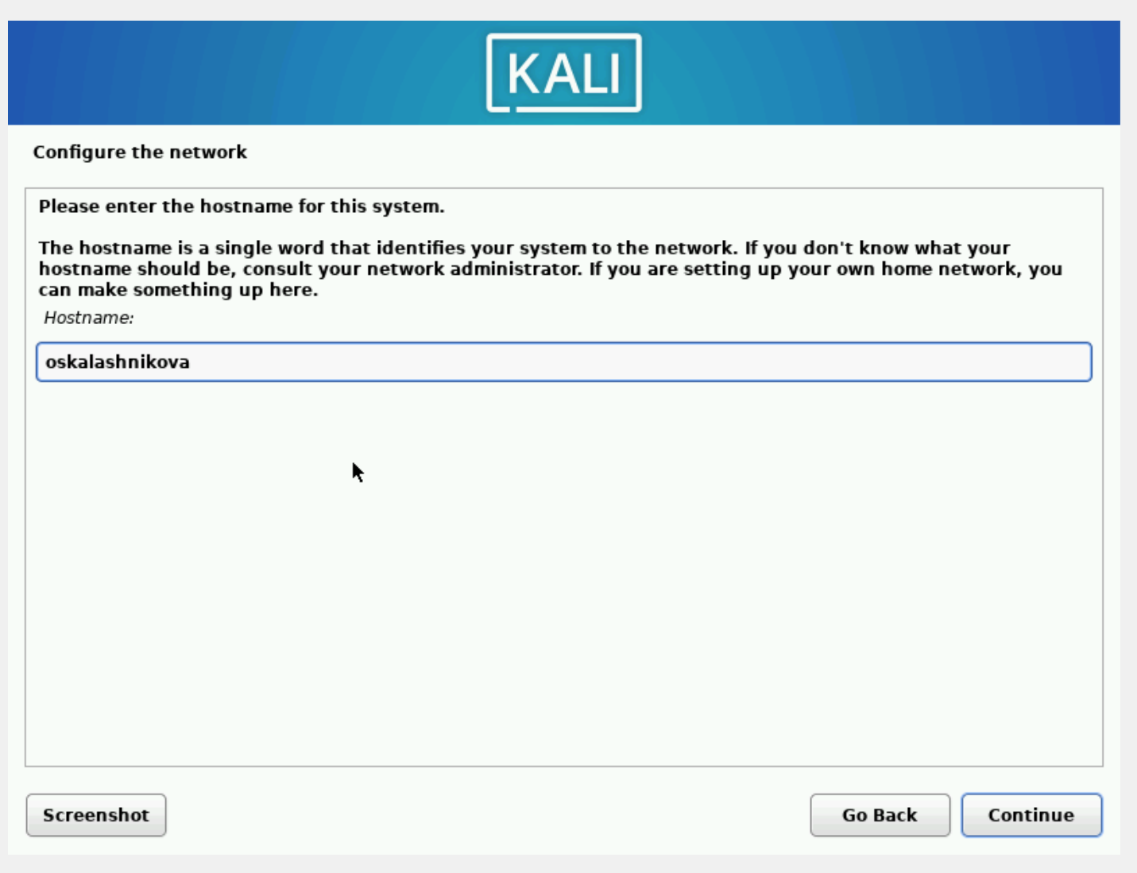

Рис. 10: Настройка сети

В качестве имени домена указываем oskalashnikova (рис. 11).

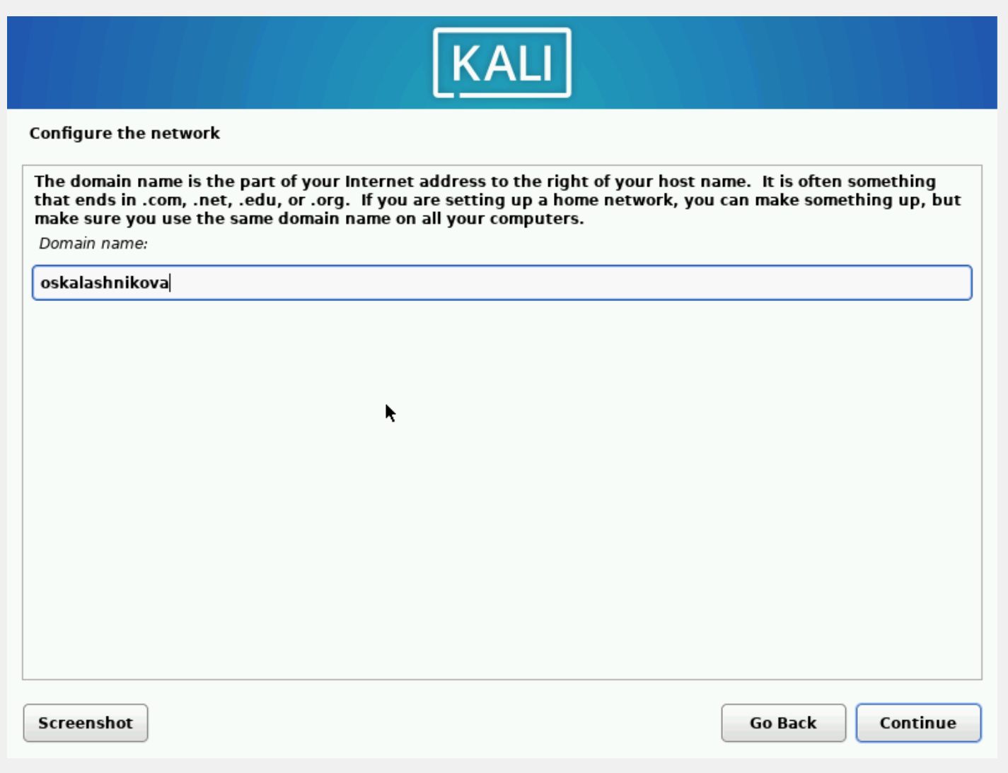

Рис. 11: Настройка сети

Устанавливаем полное имя нового пользователя (рис. 12).

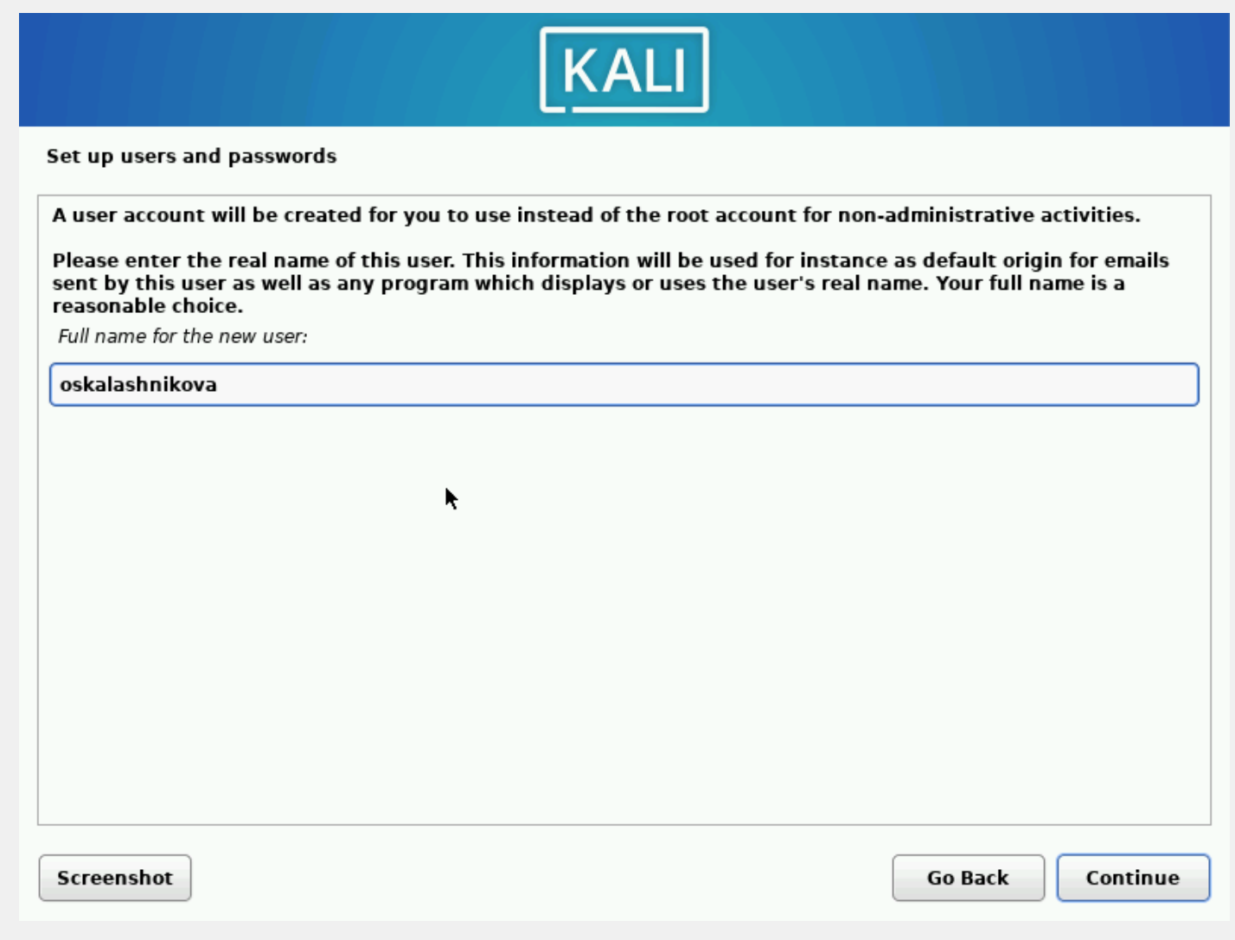

Рис. 12: Установка имени пользователя

Устанавливаем имя учетной записи (рис. 13).

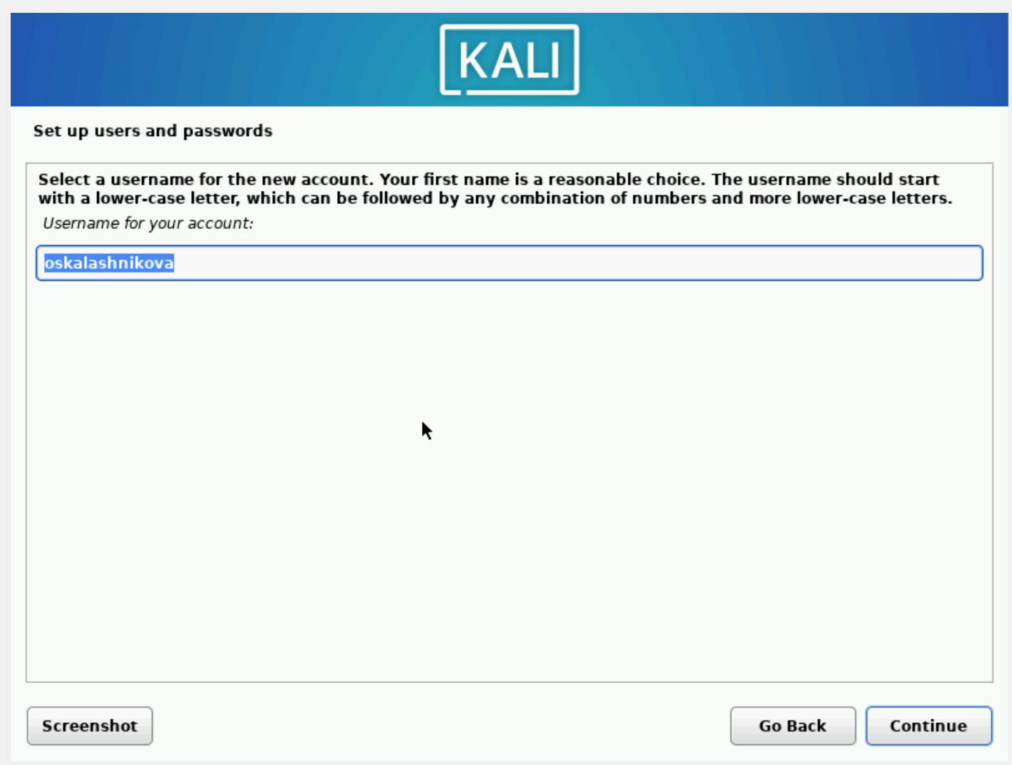

Рис. 13: Установка имени учетной записи

Устанавливаем пароль для пользователя (рис. 14).

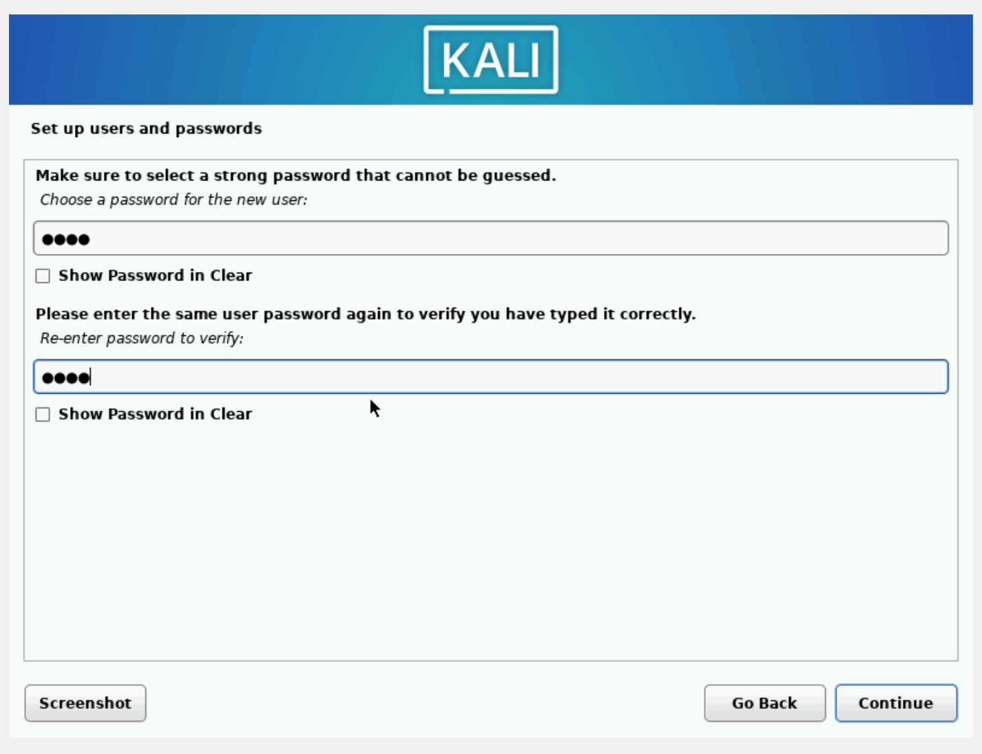

Рис. 14: Установка пароля для пользователя

Выбираем часовой пояс (рис. 15).

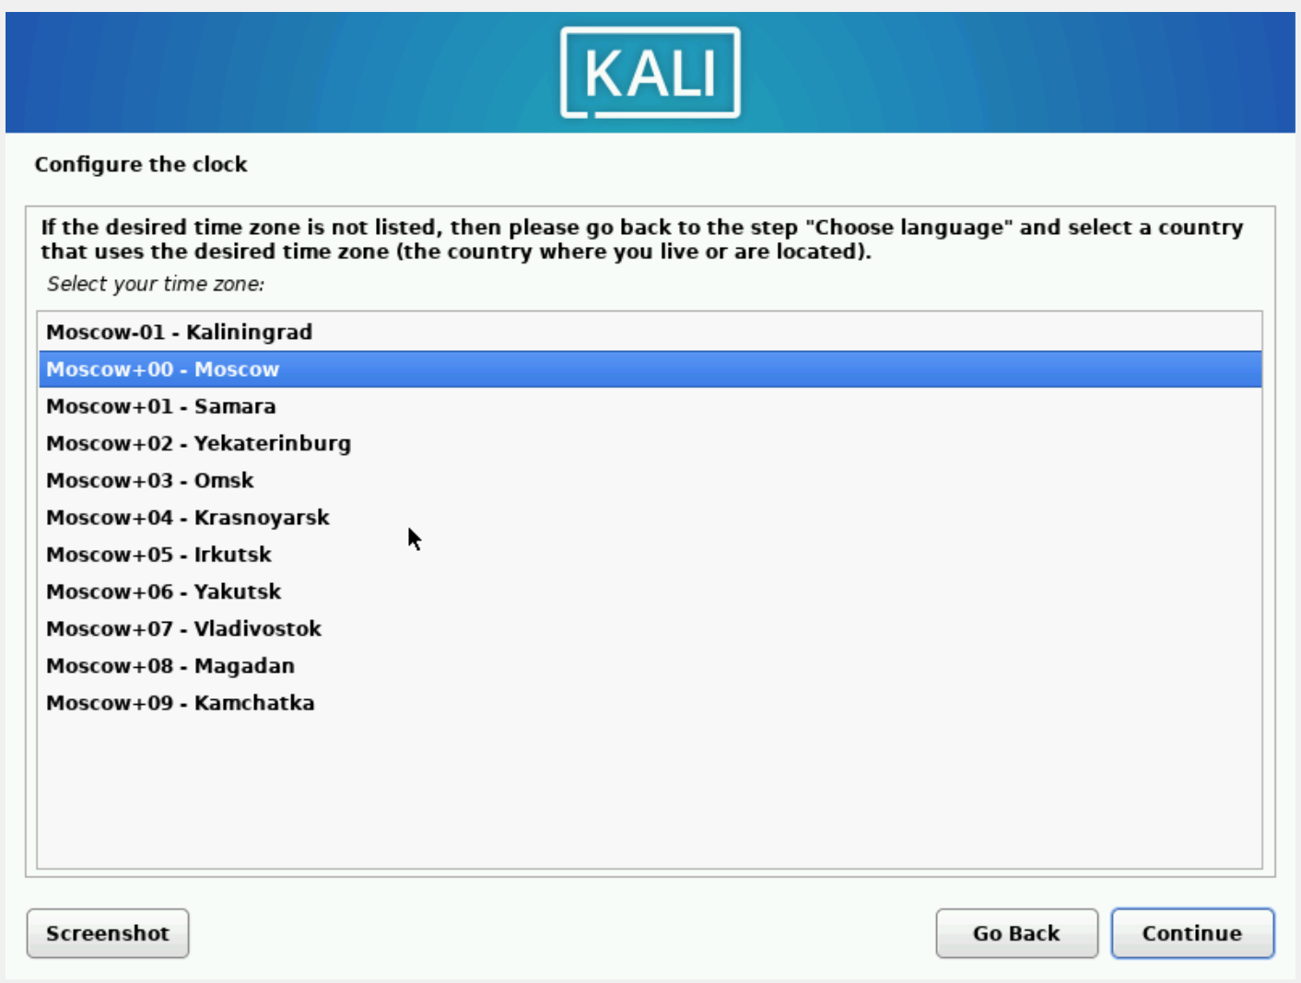

Рис. 15: Настройка времени

Выбираем использовать весь диск (рис. 16).

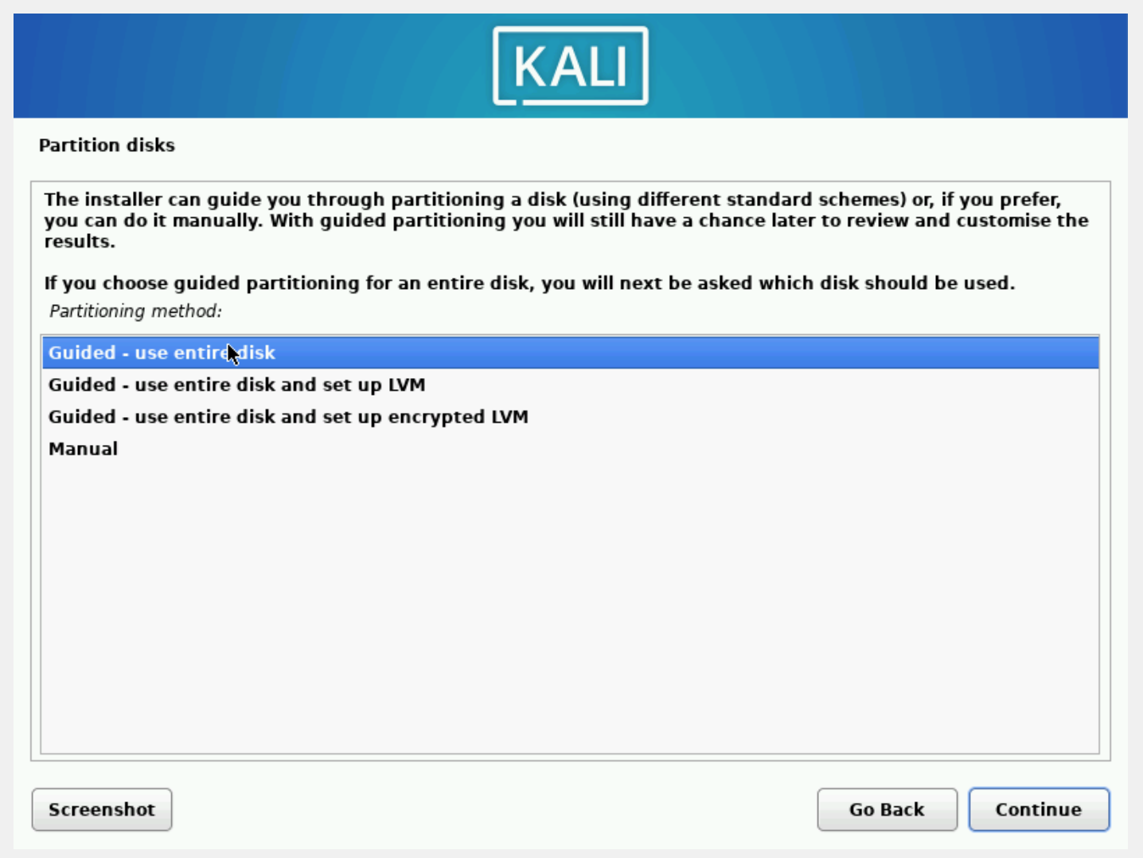

Рис. 16: Разметка дисков

Выбираем нужный диск для разметки (рис. 17).

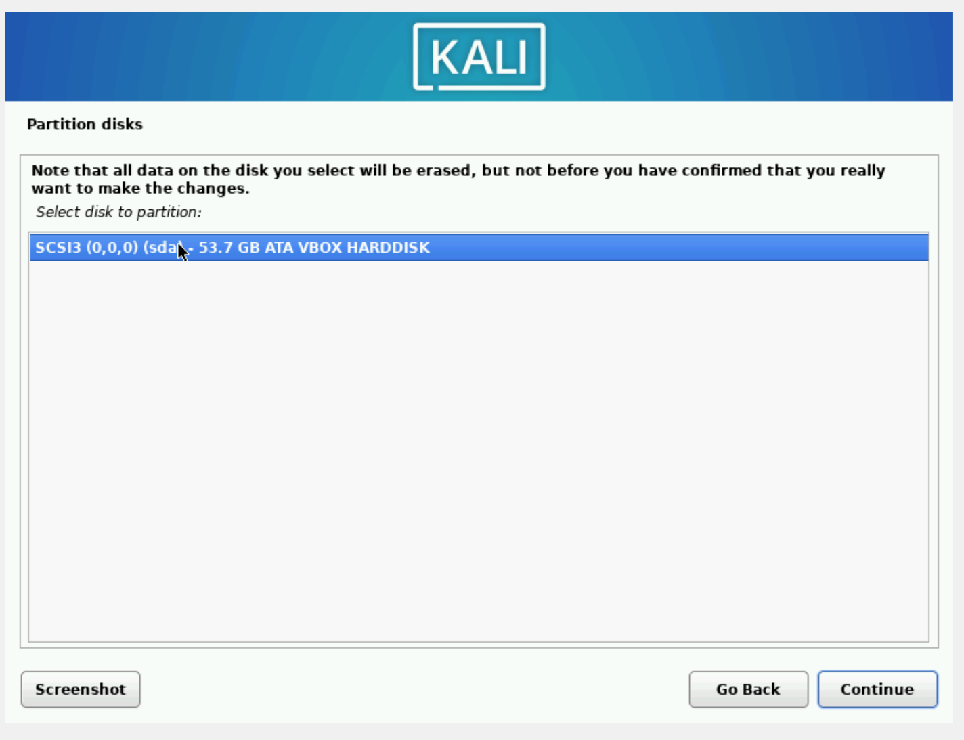

Рис. 17: Разметка дисков

Оставляем рекомендованную схему разметки (рис. 18).

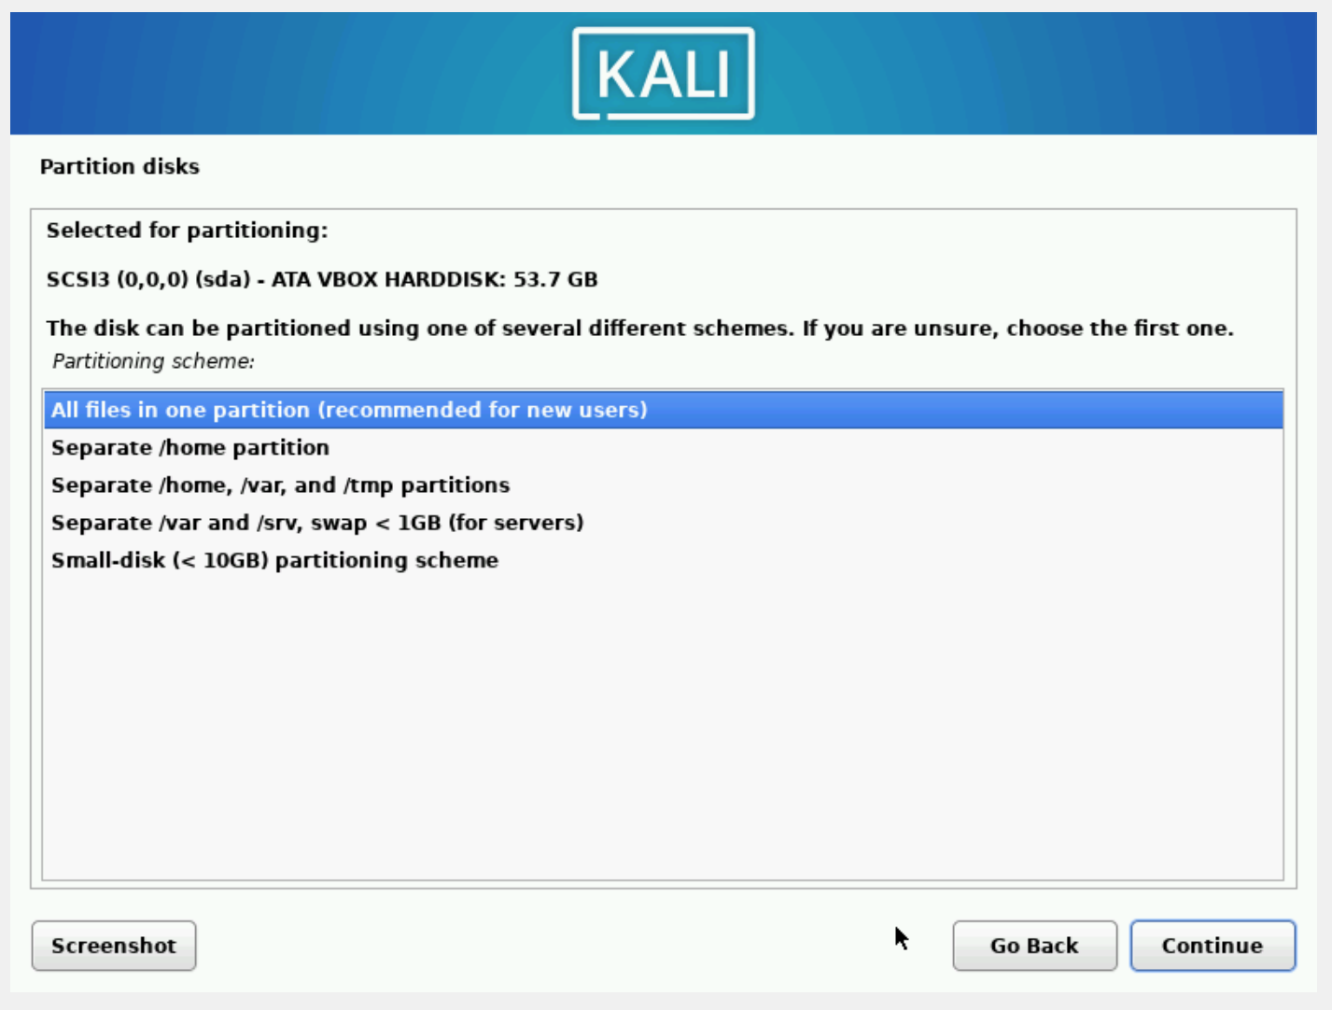

Рис. 18: Разметка дисков

Заканчиваем разметку и записываем изменения на диск (рис. 19).

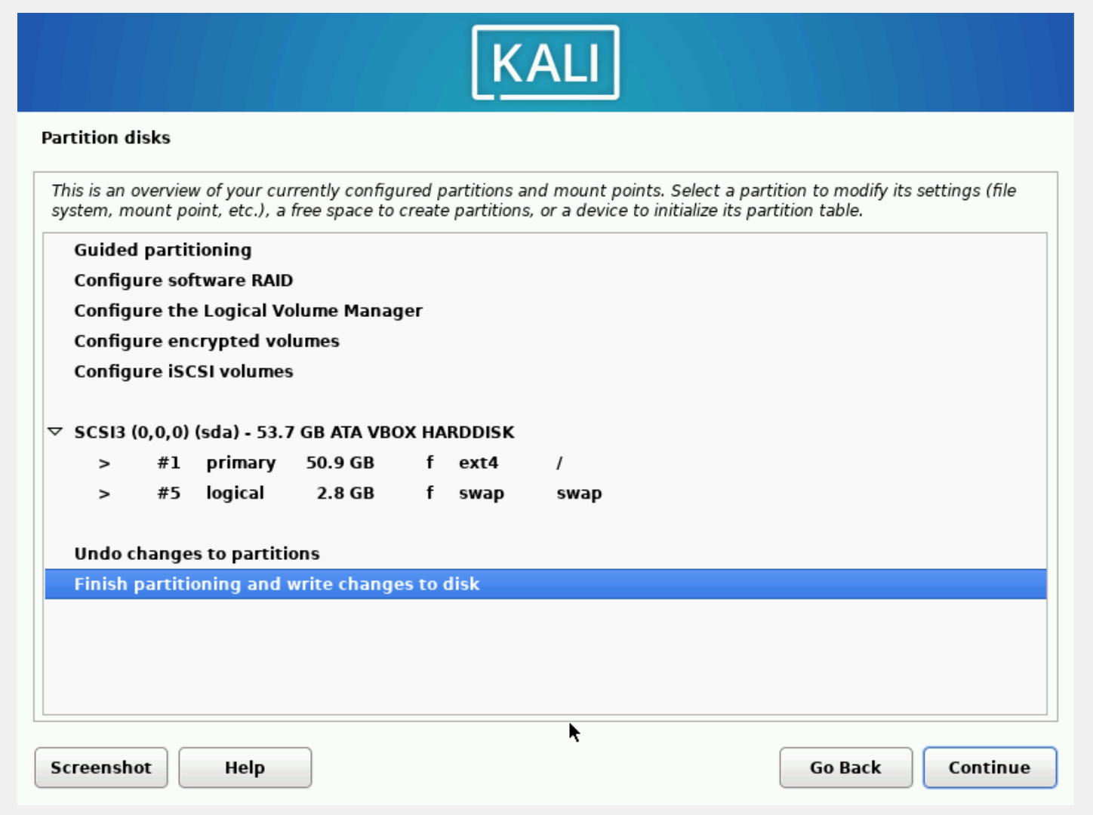

Рис. 19: Разметка дисков

Подтверждаем запись изменения на диск (рис. 20).

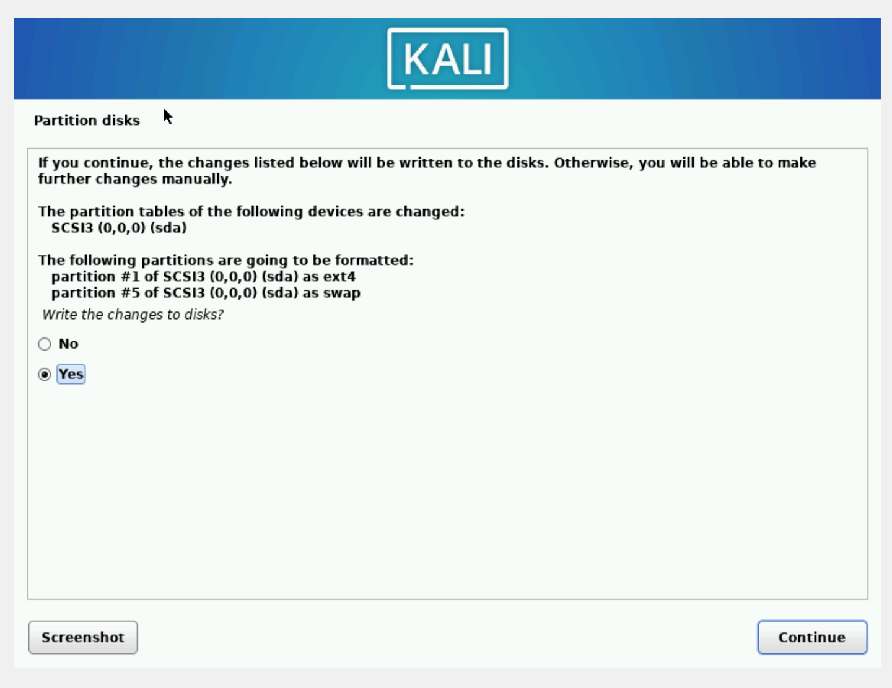

Рис. 20: Разметка дисков

Выбираем программное обеспечение (рис. 21).

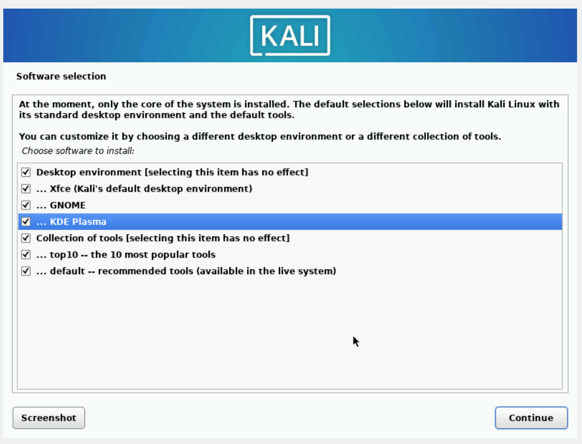

Рис. 21: Программное обеспечение

Установка системного загрузчика GRUB (рис. 22).

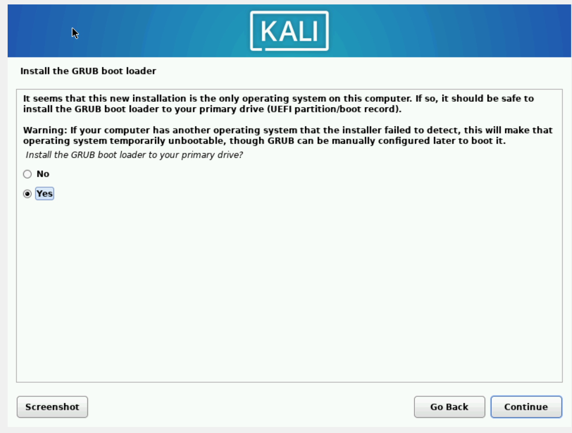

Рис. 22: Установка системного загрузчика GRUB

Выбираем устройство для установки системного загрузчика GRUB (рис. 23).

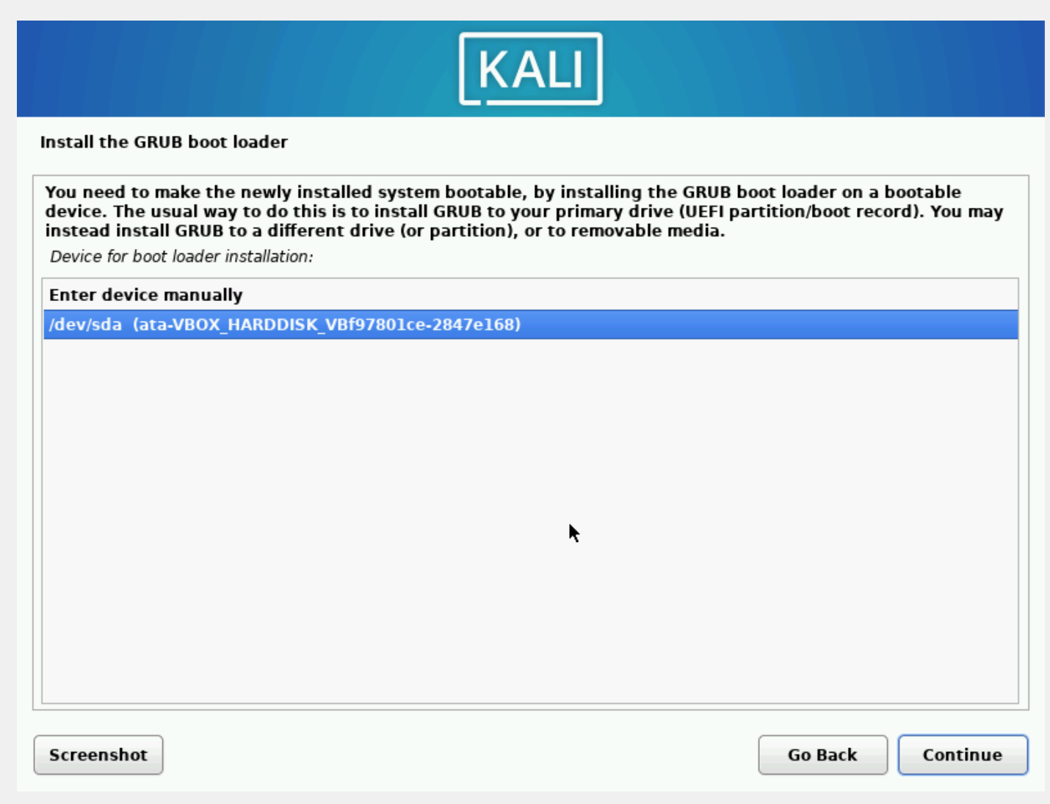

Рис. 23: Установка системного загрузчика GRUB

Завершаем установку (рис. 24).

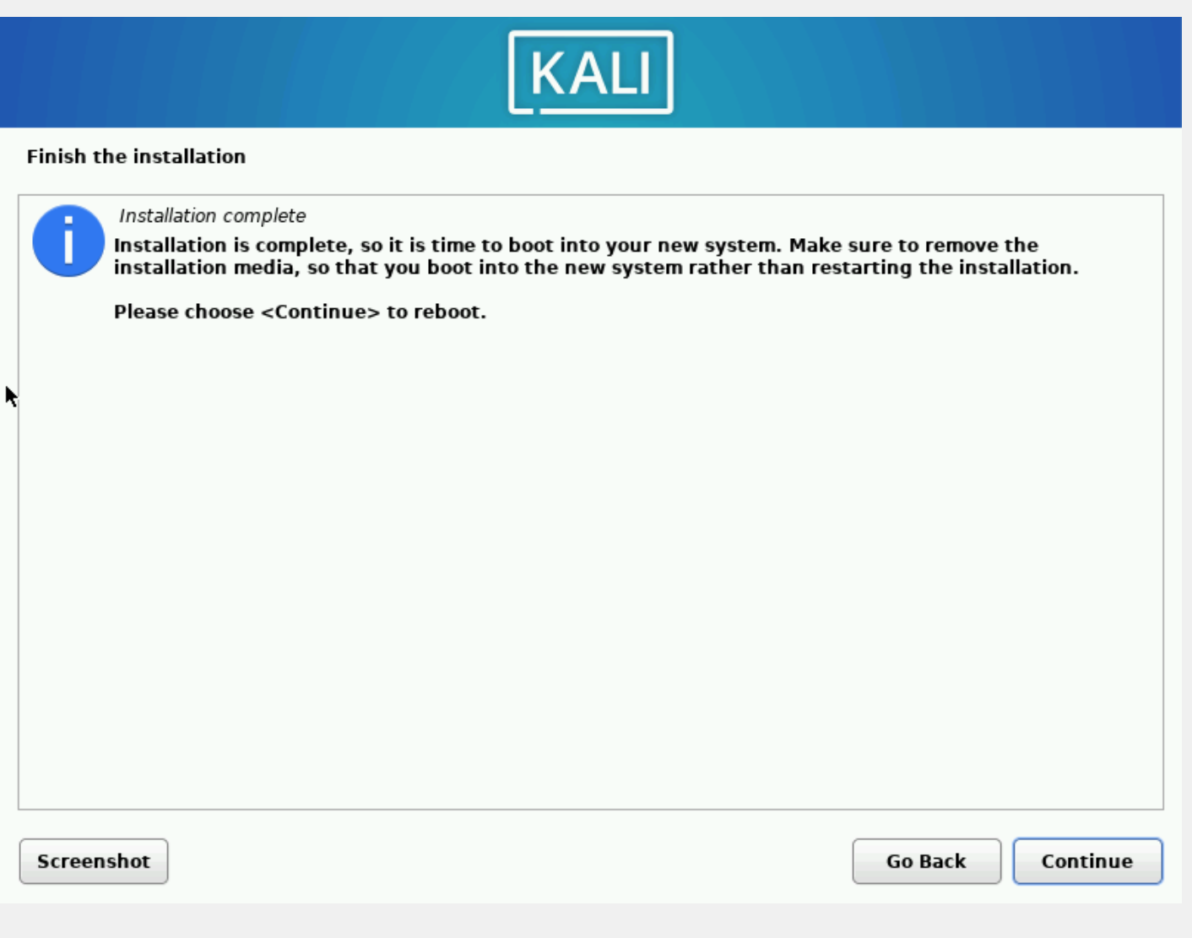

Рис. 24: Завершение установки

Для проверки удачности установки запускаем виртуальную машину и входим в учетную запись (рис. 25).

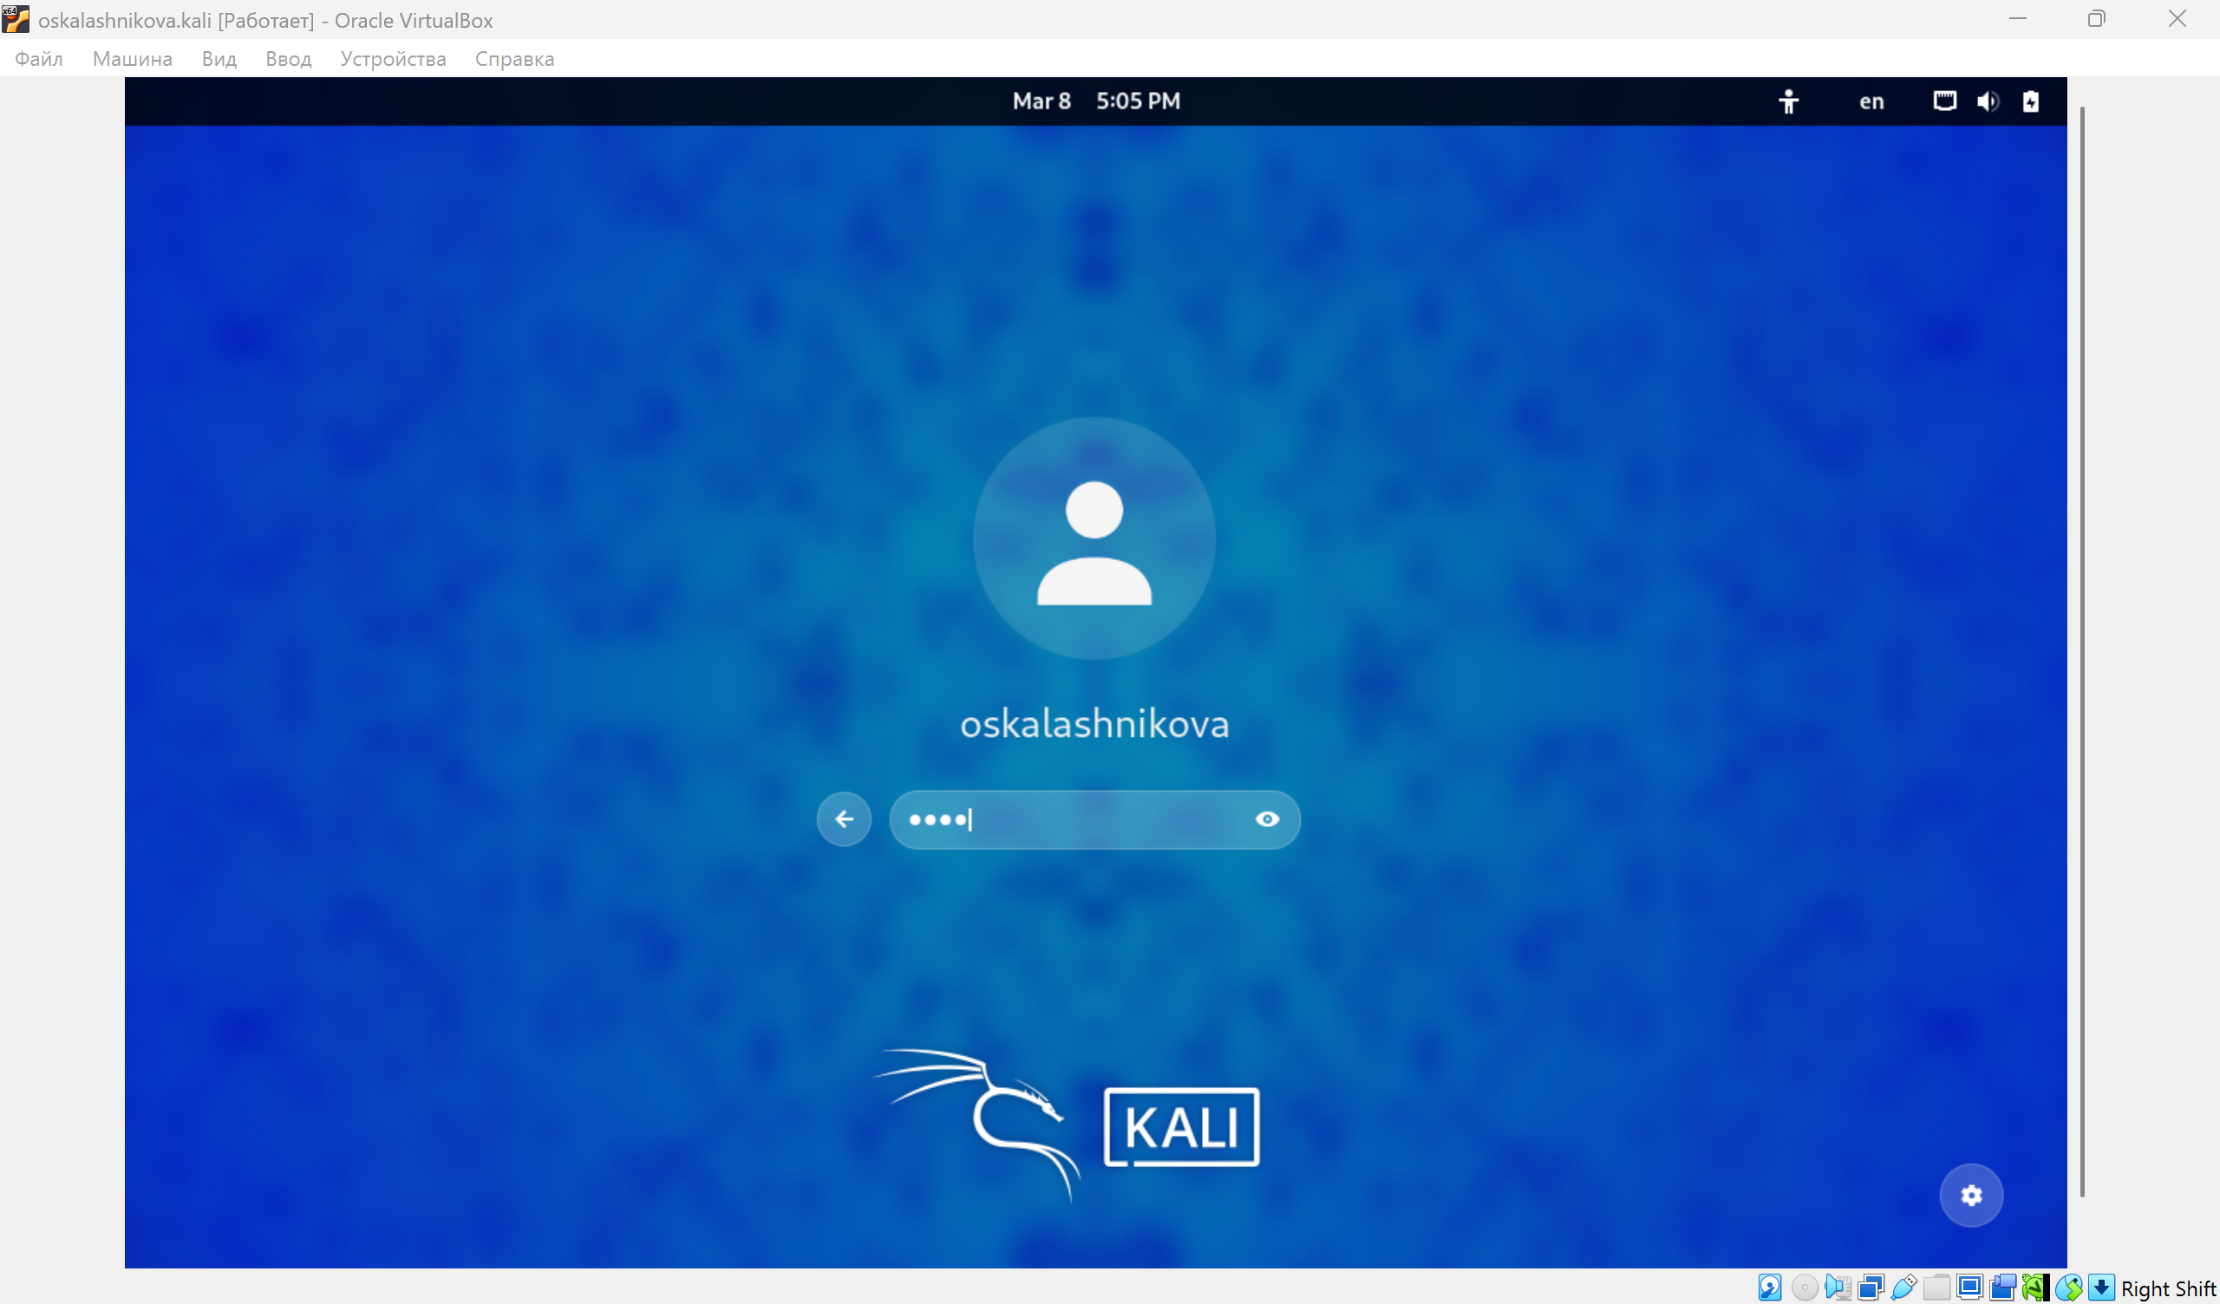

Рис. 25: Вход в учетную запись

Проверяем что всё успешно работает (рис. 26).

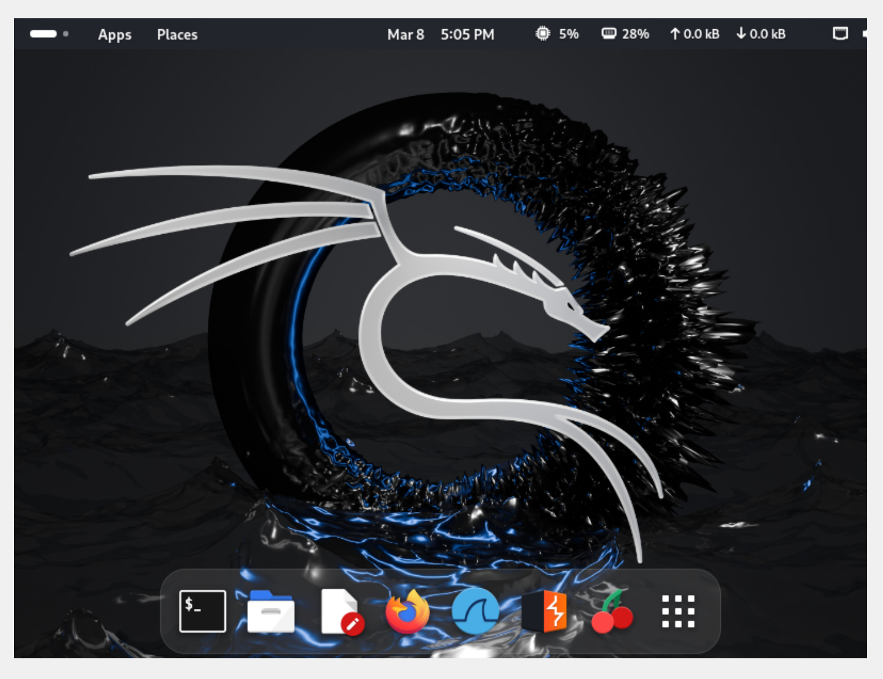

Рис. 26: Вход в учетную запись

# 3 Выводы

В ходе выполнения 1-го этапа индивидуального проекта я установила дистрибутив Kali Linux на виртуальную машину.

# Список литературы

1. Этапы реализации проекта [Электронный ресурс] URL: https://esystem.rudn.ru/mod/page/view.php?id=1220336
2. VirtualBox [Электронный ресурс] URL: https://www.virtualbox.org/wiki/Linux_Downloads
3. Kali Linux [Электронный ресурс] URL: https://www.kali.org/get-kali/#kali-platforms